Аннотация к рабочим программам по английскому языку
для 10-11 классов

Ступень обучения: среднее общее образование
Нормативно- методические материалы
Федеральный базисный учебный план 2004 и примерные учебные планы для образовательных учреждений Российской Федерации, утвержденные приказом Министерства образования Российской Федерации от 9 марта 2004 года № 1312 «Об утверждении федерального базисного учебного плана и примерных учебных планов для образовательных учреждений Российской Федерации,
реализующих программы общего образования» (в ред. Приказов Министерства образования РФ от 20.08.2008 № 241, от 30.08.2010 №
889, от 03.06.2011 № 1994)) Федеральный перечень учебников, рекомендуемых к использованию при реализации имеющих государственную аккредитацию образовательных программ среднего общего образования (Приказ Министерства образования и науки Российской
Федерации от 31 марта 2014 г. N 253)
Реализуемый УМК ' Биболетова М.З., Денисенко О.А., Трубанева Н.Н. Английский язык:
Английский с удовольствием / EnjoyEnglish : Учебник для 10 кл. Обнинск Титул 2013
Биболетова М.З., Денисенко О.А., Трубанева Н.Н. Английский язык:
Английский с удовольствием / EnjoyEnglish : Учебник для 11 кл. Обнинск Титул 2013
Цели и задачи изучения предмета
В процессе обучения по курсу "Enjoy English" в 10-11-х классах
реализуются следующие цели. Развивается коммуникативная компетенция на английском языке в совокупности ее составляющих — речевой, языковой, социокультурной, компенсаторной, учебно-познавательной, а именно: —речевая компетенция — развиваются сформированные на базе основной школы коммуникативные умения в говорении, аудировании, чтении, письме с тем, чтобы школьники достигли общеевропейского порогового уровня обученности (Bl / Threshold level (согласно документам Совета Европы) / Intermediate level); —языковая компетенция — систематизируются ранее
усвоенные и накапливаются новые языковые средства, обеспечивающие возможность общаться на темы, предусмотренные стандартом и примерной программой по английскому языку для данного этапа школьного образования; —социокультурная компетенция — школьники приобщаются к культуре и реалиям стран, говорящих на английском языке, в рамках более широкого спектра сфер, тем и ситуаций общения, отвечающих опыту, интересам учащихся 15-17 лет, соответствующих их психологическим особенностям. Формируется умение выделять
общее и специфическое в культуре родной страны и стран, говорящих на английском языке, строить свое речевое и неречевое поведение, исходя из этой специфики; представлять свою собственную страну в условиях межкультурного общения посредством мобилизации жизненного опыта учащихся, наблюдений за событиями, происходящими в реальности, и ознакомления их с соответствующим страноведческим, культуроведческим и социолингвистическим материалом, представленным в учебном
курсе "Enjoy English"; — компенсаторная компетенция — развиваются умения в процессе общения выходить из затруднительного положения, вызванного нехваткой языковых средств за счет перифраза, использования синонимов, дефиниций, а также таких невербальных средств, как жесты, мимика; — учебно-познавательная компетенция — развивается желание и умение школьников самостоятельно изучать английский язык доступными
им способами (например, в процессе поиска и обработки информации на английском языке при выполнении проектов, с помощью интернета и т. п.); использовать специальные учебные умения (умение пользоваться словарями и справочниками, умение интерпретировать информацию устного и письменного текста и др.); пользоваться современными информационными технологиями, опираясь на владение английским языком. Продолжается развитие и воспитание школьников средствами предмета "иностранный язык". В частности, углубляется понимание учащимися роли изучения
языков международного общения в современном поликультурном мире, ценности родного языка как элемента национальной культуры; осознание важности английского языка как средства познания, профессиональной состоятельности. Продолжается воспитание толерантности по отношению к иным языкам и культуре; воспитание качеств гражданина и патриота своей страны
Срок реализации рабочих программ 2 года

Место учебного предмета в учебном плане
Предмет «английский язык» относится к предметной области «Филология», реализуется за счет часов федерального компонента учебного плана МОУ «Кузнеченская СОШ». Для обязательного изучения учебного предмета «английский язык» на этапе основного общего
образования с учетом утвержденного календарного учебного графика
школы на 2015 -2016 учебный год отводится: в 10а (социологический
профиль) – 3 часа в неделю, в 10б(универсальный) – 3 часа в неделю и
11(оборонно-спортивный) 3 часа в неделю
Результаты освоения учебного предмета
В результате изучения английского языка на средней ступени
обучения выпускник должен знать/понимать:
- основные значения изученных лексических единиц (слов, словосочетаний); основные способы словообразования (аффиксация, словосложение, конверсия);
- особенности структуры простых и сложных предложений изучаемого иностранного языка; интонацию различных коммуникативных типов предложений;
- признаки изученных грамматических явлений (видовременных
форм глаголов, модальных глаголов, артиклей, существительных,
степеней сравнения прилагательных, местоимений, числительных,
предлогов);
- основные нормы речевого этикета (реплики-клише, наиболее распространенная оценочная лексика), принятые в стране изучаемого языка;
- роль владения иностранными языками в современном мире, особенности образа жизни, быта, культуры стран изучаемого языка (всемирно известные достопримечательности, выдающиеся люди и их вклад в мировую культуру), сходство и различия в традициях своей страны и стран изучаемого языка;
- схемы, планы и другие символы.
уметь: говорение
- начинать, вести/поддерживать и заканчивать беседу в стандартных ситуациях общения, соблюдая нормы речевого этикета;
- расспрашивать собеседника и отвечать на его вопросы, высказывая свое мнение, просьбу, отвечать на предложение собеседника согласием/отказом, опираясь на изученную тематику и усвоенный лексико-грамматический материал;
- рассказывать о себе, своей семье, друзьях, своих интересах и планах на будущее, сообщать краткие сведения о своем городе/селе, о своей стране и стране изучаемого языка;
- делать краткие сообщения, описывать события/явления (в рамках пройденных тем), передавать основное содержание, основную мысль прочитанного или услышанного, выражать свое отношение к прочитанному/услышанному, давать краткую характеристику
персонажей;
аудирование
- понимать основное содержание несложных аутентичных текстов,
относящихся к разным коммуникативным типам речи
(сообщение/рассказ), уметь определить тему текста, выделить
главные факты в тексте, опуская второстепенные; - использовать
переспрос, просьбу повторить;
чтение
- ориентироваться в иноязычном тексте: прогнозировать его
содержание по заголовку;
- читать аутентичные тексты разных жанров преимущественно с
пониманием основного содержания (определять тему, выделять основную мысль, выделять главные факты, опуская второстепенные);
- читать несложные аутентичные тексты разных жанров с полным и точным пониманием.
письменная речь
- заполнять анкеты и формуляры; писать личные письма с опорой на
образец: расспрашивать адресата о его жизни и делах, сообщать то
же о себе, употребляя формулы речевого этикета, принятые в
странах изучаемого языка. также - вести диалог; - отбирать и использовать языковой материал для безопасного поведения в обществе; использовать приобретенные знания и умения в практической деятельности и повседневной жизни.

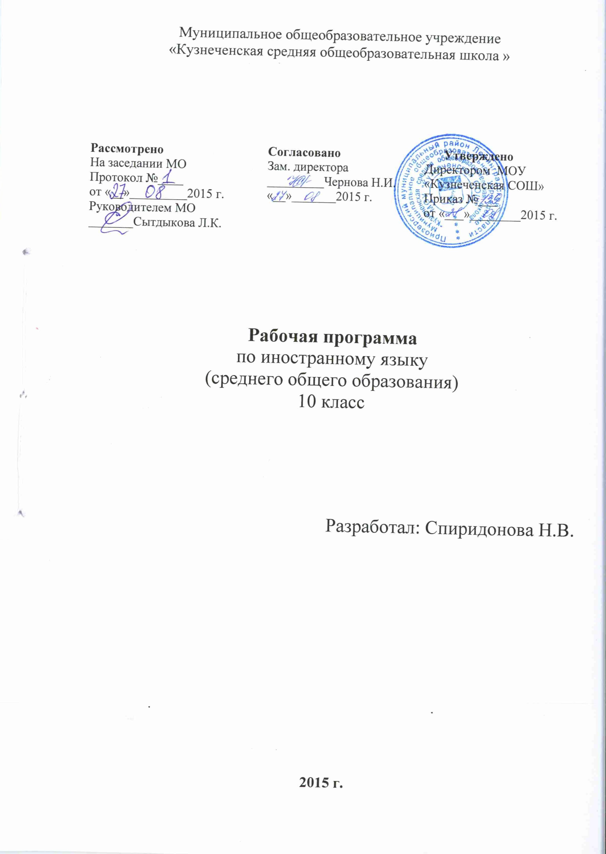

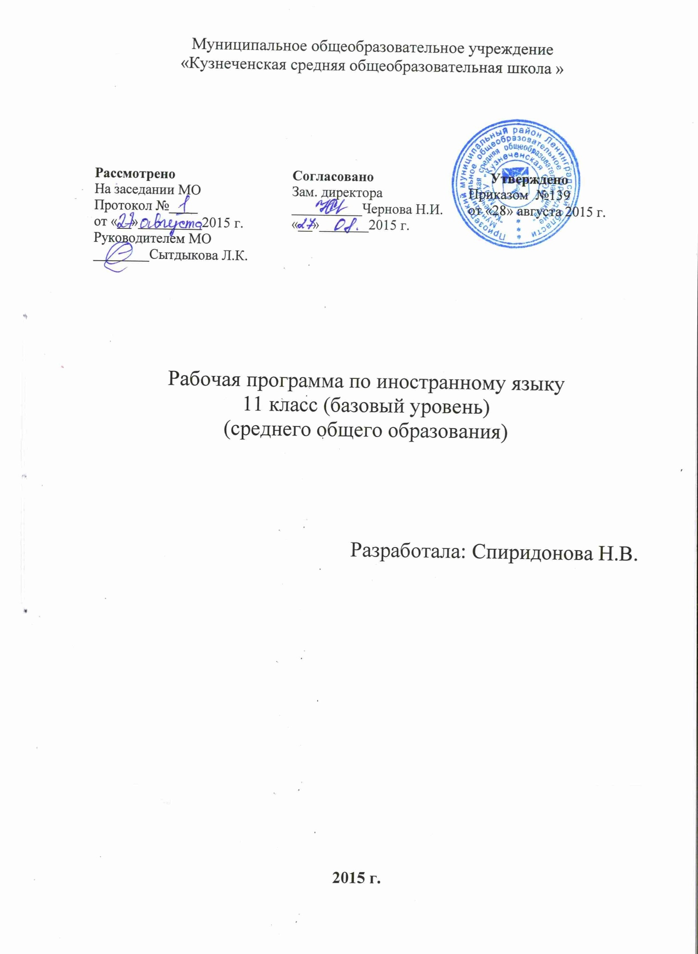

Цели и задачи, решаемые при реализации рабочей программы
Изучение в старшей школе иностранного языка в целом, и английского в частности, на базовом уровне направлено на достижение следующих целей:
• дальнейшее развитие иноязычной коммуникативной компетенции (речевой, языковой, социокультурной, компенсаторной, учебно-познавательной):
речевая компетенция - совершенствование коммуникативных умений в четырех основных видах речевой деятельности и говорении, аудировании, чтении и письме); умений планировать свое речевое и неречевое поведение;
языковая компетенция - систематизация ранее изученного материала овладение новыми языковыми средствами в соответствии с отобранными темами и сферами общения: увеличение объема используемых лексических единиц; развитие навыков оперирования языковыми единицами в коммуникативных целях;
социокультурная компетенция - увеличение объема знаний о социокультурной специфике страны/стран изучаемого языка, совершенствование умений строить свое речевое и неречевое поведение адекватно этой специфике, формирование умений выделять общее и специфическое в культуре родной страны и страны изучаемого языка;
компенсаторная компетенция - дальнейшее развитие умений выходить из положения в условиях дефицита языковых средств при получении и передаче иноязычной информации;
учебно-познавательная компетенция - развитие общих и специальных учебных умений, позволяющих совершенствовать учебную деятельность по овладению ино• дальнейшее развитие иноязычной коммуникативной компетенции (речевой, языковой, социокультурной, компенсаторной, учебно-познавательной):
• развитие и воспитание способности и готовности к самостоятельному и непрерывному изучению иностранного языка, дальнейшему самообразованию с его помощью, использованию иностранного языка в других областях знаний; способности к самооценке через наблюдение за собственной речью на родном и иностранном языках; личностному самоопределению учащихся в отношении их будущей профессии; их социальная адаптация; формирование качеств гражданина и патриота.

Нормативно-правовые документы, на основании которых разработана рабочая программа.

Данная рабочая программа составлена на основе :
- федерального компонента государственного стандарта среднего общего образования по иностранным языкам
- примерной программы для среднего общего образования по иностранным языкам
- авторской программы курса английского языка к УМК «Enjoy English” М.З.Биболетовой, для обучающихся 2-11 классов общеобразовательных учреждений. (Титул 2008 г.)

Обоснование выбора программы для разработки рабочей программы.
Для разработки рабочей программы мною выбрана примерная программа для среднего (полного)общего образования по английскому языку. Выбор программы определяется тем, что примерная программа составлена Министерством образования РФ в соответствии с требованиями федерального компонента государственного стандарта общего образования по иностранным языкам и обязательного минимума содержания основных образовательных программ среднего (полного)общего образования по иностранным языкам .
Внесение изменений в программу заключается в следующем : внесены изменения в количество часов по основным темам, разделам. При этом минимум часов, определяемый примерной программой не нарушается.

Место и роль учебного курса в овладении обучающимися требований к уровню подготовки обучающихся в соответствии с федеральными государственными образовательными стандартами.
Федеральный базисный учебный план для образовательных учреждений Российской Федерации отводит 210 учебных часов в неделю, из расчёта трёх учебных часов в неделю.
Данная рабочая программа рассчитана на 204 часа.
Количество учебных часов, на которое рассчитана рабочая программа
Рабочая программа рассчитана на 204 часа; в неделю по 3 часа.
Плановых контрольных уроков в 10 классе-4.
Плановых контрольных уроков в 11 классе-4.
Формы организации образовательного процесса.
Презентации, беседы, дискуссии, зачёты, монологические высказывания, диалоги,
сообщения по темам, ролевые игры.
Технологии обучения.
Индивидуальные и групповые проекты, использование иллюстраций и аудиозаписей, речевые и познавательные игры, здоровьесберегающие технологии, компьютерное обучение.

Виды и формы контроля.
Контрольная работа, самостоятельная работа, тестирование, защита творческих работ, лексический диктант, зачёт.

Информация об используемом учебнике
Предполагаются занятия по УМК:
М.З.Биболетовой, Е.Е.Бабушис. Английский с удовольствием. 10 класс – Обнинск:Титул,2009.г М.З.Биболетовой, Е.Е.Бабушис. Английский с удовольствием. 11 класс – Обнинск:Титул,2009.г
Все составные части этого УМК имеют гриф Министерства образования и науки РФ.

Содержание рабочей программы

Социально-бытовая сфера. Повседневная жизнь семьи, ее доход жилищные и
бытовые условия проживания в городской квартире или в доме/коттедже в сельской
местности. Распределение домашних обязанностей в семье. Общение в семье и в школе,
межличностные отношения с друзьями и знакомыми. Здоровье и забота о нем,
самочувствие, медицинские услуги. (50 часов).

Социально-культурная сфера. Молодежь в современном обществе. Досуг

молодежи: посещение кружков, спортивных секций и клубов по интересам.

Страна/страны изучаемого языка, их культурные достопримечательности. Путешествие по

своей стране и за рубежом, его планирование и организация, места и условия проживания

туристов, осмотр достопримечательностей. Природа и экология, научно-технический

прогресс. (90 часов).

Учебно-трудовая сфера. Современный мир профессий. Возможности продолжение
образования в высшей школе. Проблемы выбора будущей сферы трудовой и профессиональ-
ной деятельности, профессии, планы на ближайшее будущее. Языки международного
общения и их роль при выборе профессии в современном мире. (50 часов).

РЕЧЕВЫЕ УМЕНИЯ
Говорение
Диалогическая речь
Совершенствование умений участвовать в диалогах этикетного характера,
диалогах-расспросах, диалогах-побуждениях к действию, диалогах-обменах информацией,
а также в диалогах смешанного типа, включающих элементы разных типов диалогов на
основе новой тематики, в тематических ситуациях официального и неофициального повсе-
дневного общения.
Развитие умений:
- участвовать в беседе/дискуссии на знакомую тему,
- осуществлять запрос информации,
- обращаться за разъяснениями,
- выражать свое отношение к высказыванию партнера, свое мнение по
обсуждаемой теме.
Объем диалогов – до 6-7 реплик со стороны каждого учащегося.

Монологическая речь
Совершенствование умений устно выступать с сообщениями в связи с увиденным /
прочитанным, по результатам работы над иноязычным проектом.
Развитие умений:
- делать сообщения, содержащие наиболее важную информацию по теме/проблеме,
- кратко передавать содержание полученной информации;
- рассказывать о себе, своем окружении, своих планах, обосновывая
свои намерения/поступки;
- рассуждать о фактах/событиях, приводя примеры, аргументы, делая
выводы; описывать особенности жизни и культуры своей страны и страны/стран изучаемого
языка.
Объем монологического высказывания 12-15 фраз.

Аудирование
Дальнейшее развитие понимания на слух (с различной степенью полноты и точ-
ности) высказываний собеседников в процессе общения, а также содержание аутентичных
аудио- и видеотекстов различных жанров и длительности звучания до 3х минут:
- понимания основного содержания несложных звучащих текстов монологи-
ческого и диалогического характера: теле- и радиопередач в рамках изучаемых тем;
- выборочного понимания необходимой информации в объявлениях и информационной рекламе;
- относительно полного понимания высказываний собеседника в
наиболее распространенных стандартных ситуациях повседневного общения.
ирует содержание образовательного стандар Развитие умений:
отделять главную информацию от второстепенной;
выявлять наиболее значимые факты
определять свое отношение к ним, извлекать из аудио текста
необходимую/интересующую информацию.

Чтение
Дальнейшее развитие всех основных видов чтения аутентичных текстов различных
стилей: публицистических, научно-популярных, художественных, прагматических, а также
текстов из разных областей знания (с учетом межпредметных связей):
- ознакомительного чтения – с целью понимания основного содержания
сообщений, репортажей, отрывков из произведений художественной литературы,
несложных публикаций научно-познавательного характера;
- изучающего чтения – с целью полного и точного понимания информации
прагматических текстов (инструкций, рецептов, статистических данных);
- просмотрового/поискового чтения – с целью выборочного понимания
необходимой/интересующей информации из текста статьи, проспекта.
Развитие умений:
- выделять основные факты;
- отделять главную информацию от второстепенной;
- предвосхищать возможные события/факты;
- раскрывать причинно-следственные связи между фактами;
- понимать аргументацию;
- извлекать необходимую/интересующую информацию;
- определять свое отношение к прочитанному.

Письменная речь
Развитие умений писать личное письмо, заполнять анкеты, бланки; излагать сведения о
себе в форме, принятой в англоязычных странах (автобиография/резюме); составлять план,
тезисы устного/письменного сообщения, в том числе на основе выписок из текста.
Развитие умений: расспрашивать в личном письме о новостях и сообщать их;
рассказывать об отдельных фактах/событиях своей жизни, выражая свои суждения и
чувства; описывать свои планы на будущее.

Грамматическая сторона речи
Продуктивное овладение грамматическими явлениями, которые ранее были
усвоены рецептивно и коммуникативно-ориентированная систематизация грамматического
материала, усвоенного в основной школе:
Совершенствование навыков распознавания и употребления в речи изученных
ранее коммуникативных и структурных типов предложения; систематизация знаний
о сложносочиненных и сложноподчиненных предложениях, в том числе условных предложениях с разной степенью вероятности: вероятных, маловероятных и невероятных: Conditional I, II ,III.
Формирование навыков распознавания и употребления в речи предложений с кон-
струкцией “I wish…” (I wish I had my own room), конструкцией “so/such + that”
( I was so busy that forgot to phone to my parents), эмфатических конструкций типа It’s him
who …, It’s time you did smth.
Совершенствование навыков распознавания и употребления в речи глаголов в
наиболее употребительных временных формах действительного залога: Present Simple, Future
Simple и Past Simple, Present и Past Continuous, Present и Past Perfect; модальных глаголов
и их эквивалентов.
Знание признаков и навыки распознавания и употребления в речи глаголов в
следующих формах действительного залога: Present Perfect Continuous и Past Perfect Continuous
и страдательного залога: Present Simple Passive, Future Simple Passive, Past Simple Passive,
Present Perfect Passive.
Знание признаков и навыки распознавания при чтении глаголов в Past Perfect Passive,
Future Perfect Passive; неличных форм глагола (Infinitive, Participle I и Gerund) без различения
их функций.
Формирование навыков распознавания и употребления в речи различных грамма-
тических средств для выражения будущего времени: Simple Future, to be going to, Present
Continuous.
Совершенствование навыков употребления определенного / неопределенного /
нулевого артиклей; имен существительных в единственном и множественном числе ( в том
числе исключения). Совершенствование навыков распознавания и употребления в речи
личных, притяжательных, указательных, неопределенных, относительных, вопроси-
тельных местоимений; прилагательных и наречий, в том числе наречий, выражающих
количество (many/much, few/a few, little/ a little); количественных и порядковых числи-
тельных.

Систематизация знаний о функциональной значимости предлогов и совершенст-
вование навыков их употребления: предлоги, во фразах, выражающих направление, время,
место действия; о разных средствах связи в тексте для обеспечения его целостности,
например, наречий (firstly, finally , at last, in the end, however, etc.).

Учебно – тематический план
10 класс
№ п/п | Тема | Кол-во часов
1 | Начнём сначала. | 26
2 | История моей семьи. | 22
3 | Цивилизация и прогресс. | 28
4 | Мир возможностей. | 26

11класс
№ п/п | Тема | Кол-во часов
1 | Что видит сегодня в обществе молодёжь? | 26
2 | Профессия твоей мечты. | 22
3 | Направление к новому лучшему миру. | 28
4 | Откуда вы родом? | 26

ТребОВАНИЯ К УРОВНЮ ПОДГОТОВКИ ВЫПУСКНИКОВ
В результате изучения иностранного языка на базовом уровне ученик должен знать/понимать
• значения новых лексических единиц, связанных с тематикой данного этапа обучения и соответствующими ситуациями общения, в том числе оценочной лексики, реплик-клише речевого этикета, отражающих особенности культуры страны/стран изучаемого языка;
- значение изученных грамматических явлений в расширенном объеме (видо-временные, неличные и неопределенно-личные формы глагола, формы условного наклонения, косвенная речь/косвенный вопрос, побуждение и др., согласование времен);
- страноведческую информацию из аутентичных источников, обогащающую социальный опыт школьников: сведения о стране/странах изучаемого языка, их науке и культуре, исторических и современных реалиях, общественных деятелях, месте в мировом сообществе и мировой культуре,
взаимоотношениях с нашей страной, языковые средства и правила речевого и неречевого поведения в соответствии со сферой общения и социальным статусом партнера.
уметь
говорение
• вести диалог, используя оценочные суждения, в ситуациях официального и неофициального общения (в рамках изученной тематики); беседовать о себе, своих планах; участвовать в обсуждении проблем в связи с прочитанным/прослушанным иноязычным текстом, соблюдая правила речевого этикета;
• рассказывать о своем окружении, рассуждать в рамках изученной тематики и проблематики; представлять социокультурный портрет своей страны и страны/стран изучаемого языка;
аудирование
• относительно полно и точно понимать высказывания собеседника в распространенных стандартных ситуациях повседневного общения, понимать основное содержание и извлекать необходимую информацию из различных аудио- и видеотекстов: прагматических (объявления, прогноз погоды), публицистических (интервью, репортаж), соответствующих тематике данной ступени обучения; чтение
• читать аутентичные тексты различных стилей: публицистические, художественные, научно-популярные, прагматические, используя основные виды чтения (ознакомительное, изучающее, поисковое/просмотровое) в зависимости от коммуникативной задачи;
письменная речь
• писать личное письмо, заполнять анкету, письменно излагать сведения о себе в форме, принятой в стране/странах изучаемого языка, делать выписки из иноязычного текста;
использовать приобретенные знания и умения в практической деятельности и повседневной жизни для:
- общения с представителями других стран, ориентации в современном поли
культурном мире;
- получения сведений из иноязычных источников информации (в том числе через Интернет), необходимых в образовательных и самообразовательных целях;
- расширения возможностей в выборе будущей профессиональной деятельности.
- изучения ценностей мировой культуры, культурного наследия и достижений других стран: ознакомления представителей зарубежных стран с культурой и достижениями России.

Литература и средства обучения

Учебная литература | Средства обучения
1.М.З.Биболетова,Е.Е.Бабушис.Английский с удовольствием.10 класс – Обнинск:Титул,2009.  2. М.З.Биболетова,.. Е.Е.Бабушис Книга для учителя. – Обнинск:Титул,2009  3. М.З.Биболетова,.. Е.Е.Бабушис. Рабочая тетрадь. – Обнинск:Титул,2009  4. Е.В.Дзюина. Игровые уроки и внеклассные мероприятия на английском языке. Москва, «ВАКО», 2007 г.  5.М.А.Гацкевич. Английский язык для школьников и абитуриентов. КАРО Санкт-Петербург, 2006 г.  6.Н.А.Мыльцева. Универсальный справочник по грамматике английского языка. Москва, «ГЛОССА», 2003 г.  7.Ю.Голицинский. Грамматика. Сборник упражнений. Изд-во «КАРО», Санкт-Петербург, 2004 г.  8.В.В.Копылова. Методика проектной работы на уроках английского языка. Дрофа. Москва, 2004 | Магнитофон, аудиокассеты, компьютер, графопроектор, DVD, демонстрационные таблицы, иллюстративный материал, раздаточный материал.

